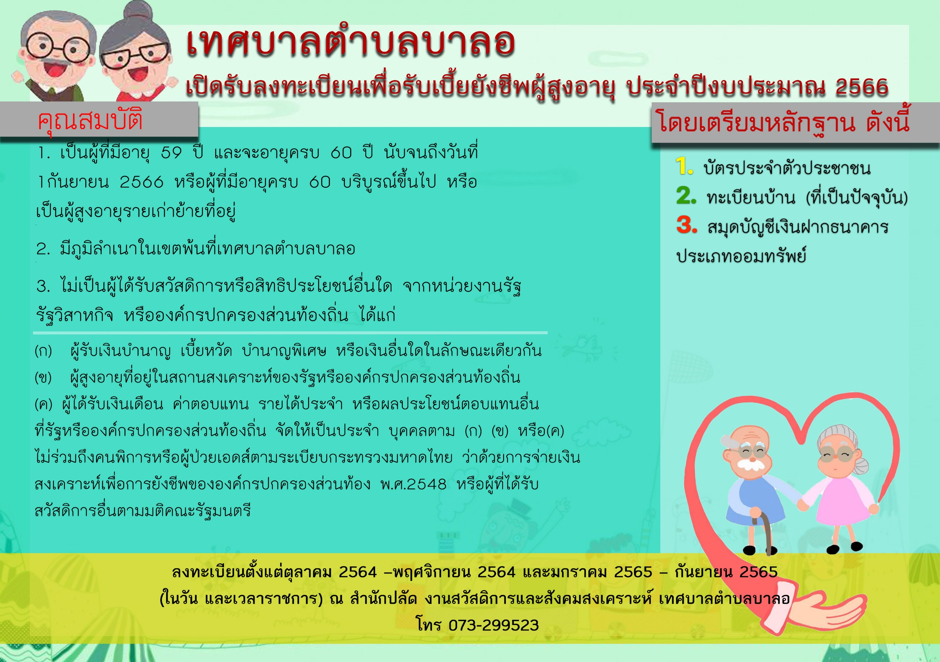

**2564**

**2564**

**ลงทะเบียนตั้งแต่ตุลาคม 2562 – พฤศจิกายน 2562 และมกราคม 2563 – กันยายน 2563**